Ângulos II

1ª QUESTÃO (VALOR 0,6)
Determine o valor de x sabendo que os ângulos são complementares
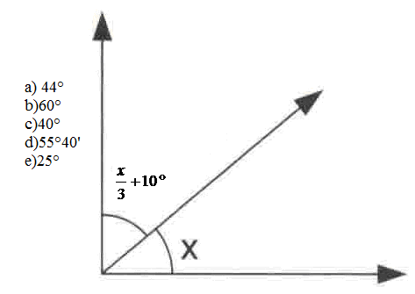
2ª QUESTÃO (VALOR 0,6)
Analisando os ângulos da figura determine o valor da medida x
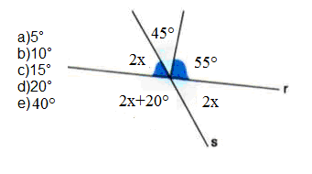
3ª QUESTÃO (VALOR 0,6)
Determine o valor de x sabendo que o segmento BP é bissetriz.
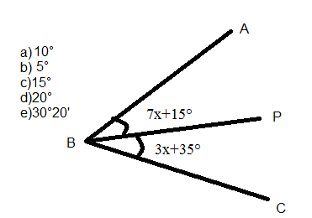
4ª QUESTÃO (VALOR 0,6)
Calcule o suplemento do complemento de um ângulo de 88°.

5ª QUESTÃO (VALOR 0,6)
O suplemento de um ângulo é o dobro desse ângulo. Calcule o valor do ângulo.

6ª QUESTÃO (VALOR 0,6)
Calcule o ângulo cujo a metade do seu complemento mede 20°.

7ª QUESTÃO (VALOR 0,6)
Calcule o ângulo cujo seu complemento mede 70°°.

8ª QUESTÃO (VALOR 0,6)
Determine o valor de x .
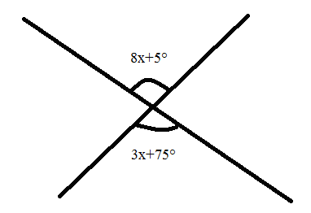
9ª QUESTÃO (VALOR 0,6)
Sabendo que os ângulos são opostos pelo vértice determine o valor de x.
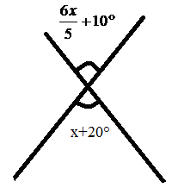

10ª QUESTÃO (VALOR 0,6)
Classifique os ângulos a seguir:

- AÔB = 123°
- AÔQ =90°
- AÔC = 78°

